ФЕДЕРАЛЬНОЕ АГЕНТСТВО ЖЕЛЕЗНОДОРОЖНОГО ТРАНСПОРТА
Федеральное государственное бюджетное образовательное учреждение
высшего образования
«Петербургский государственный университет путей сообщения
Императора Александра I»

Кафедра «Электрическая тяга»

РАБОЧАЯ ПРОГРАММА
дисциплины
«Организация производства» (Б1.Б.39)
для специальности
23.05.03 «Подвижной состав железных дорог»
для специализации
«Электрический транспорт железных дорог»

Форма обучения – очная, заочная

Санкт-Петербург
2018

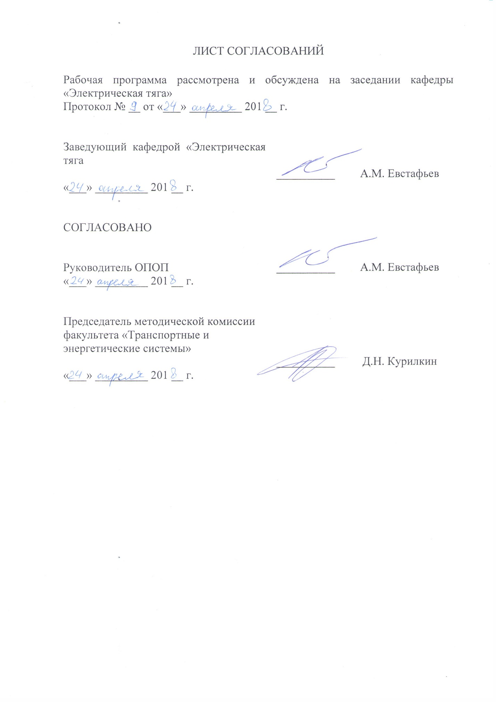
ЛИСТ СОГЛАСОВАНИЙ

Рабочая программа рассмотрена и обсуждена на заседании кафедры «Электрическая тяга»
Протокол № __ от «___» _________ 201 __ г.

Заведующий кафедрой «Электрическая тяга | __________ | А.М. Евстафьев
«___» _________ 201 __ г.

СОГЛАСОВАНО

Руководитель ОПОП | __________ | А.М. Евстафьев
«___» _________ 201 __ г.
Председатель методической комиссии факультета «Транспортные и энергетические системы» | __________ | Д.Н. Курилкин
«___» _________ 201 __ г.

1. Цели и задачи дисциплины
Рабочая программа составлена в соответствии с ФГОС ВО, утвержденным «17» октября 2016 г., приказ № 1295 по специальности 23.05.03 «Подвижной состав железных дорог», по дисциплине «Организация производства».
Целью изучения дисциплины «Организация производства» является формирование теоретических и прикладных профессиональных знаний и умений в области разработки, построения, обеспечения функционирования и развития производства с учетом отечественного и зарубежного опыта, а также развития навыков творческого использования теоретических знаний в практической деятельности.
Для достижения поставленной цели решаются следующие задачи:
- овладение студентами методами математического анализа и моделирования, теоретического и экспериментального исследования производства; методами организации работы железнодорожного транспорта, его структурных подразделений; методами расчета организационно-технологической надежности производства и продолжительности производственного цикла; методами оптимизации структуры управления производством, обеспечения безопасности и экологичности производственных процессов, применяемых на железнодорожном транспорте;
- овладение студентами методами выбора необходимого оборудования и средств технического оснащения; отечественным и зарубежным опытом организации производства, организация работы малых коллективов исполнителей (бригад, участков, пунктов), руководства участком производства;
- освоение методов подготовки производства, постановки продукции в производство; организации контроля качества продукции;
- изучение методов оценки основных производственных ресурсов и технико-экономических показателей производства; методов расчета производственной мощности и загрузки оборудования; методов оценки качества продукции; методов нормирования труда и заработной платы.

2. Перечень планируемых результатов обучения по дисциплине,
соотнесенных с планируемыми результатами освоения основной
образовательной программы
В результате освоения дисциплины обучающийся должен:
ЗНАТЬ:
- основные принципы организации производства, сущность и структуру производственного процесса; производственную структуру предприятия; методы расчета продолжительности производственного цикла, организационно-технологической надежности производства; методы управления производственными процессами и их результатами.
УМЕТЬ:
- определять продолжительность производственного цикла, организационно-технологическую надежность производства, производственную мощность предприятия и показатели ее использования. ВЛАДЕТЬ НАВЫКАМИ:
- методами повышения эффективности организации производства, обеспечения безопасности и экологичности производственных процессов; методами определения организационно-технологической надежности производственных процессов, организации контроля качества продукции.

Процесс изучения дисциплины направлен на формирование следующих общенаучных компетенций (ОК):
- (ОК-6) готовность использовать нормативные правовые акты в своей профессиональной деятельности.

Процесс изучения дисциплины направлен на формирование следующих профессиональных компетенций (ПК):
- (ПК-1) владение основами устройства железных дорог, организации движения и перевозок, умение различать типы подвижного состава и его узлы, определять требования к конструкции подвижного состава, владение правилами технической эксплуатации железных дорог, основными методами организации работы железнодорожного транспорта, его структурных подразделений, основами правового регулирования деятельности железных дорог, владение методами расчета организационно-технологической надежности производства, расчета продолжительности производственного цикла, методами оптимизации структуры управления производством, методами повышения эффективности организации производства, обеспечения безопасности и экологичности производственных процессов, применяемых на железнодорожном транспорте, способность ориентироваться в технических характеристиках, конструктивных особенностях и правилах ремонта подвижного состава, способность оценивать его технический уровень;
- (ПК-8) способность разрабатывать и внедрять технологические процессы производства и ремонта подвижного состава, маршрутные карты, карты технического уровня, инструкции, выявлять причины отказов и брака, некачественного производства и ремонта подвижного состава и его узлов, способность обосновывать правильность выбора необходимого оборудования и средств технического оснащения, изучать и распространять передовой опыт, способность осуществлять приемку объектов после производства ремонта;
- (ПК-10) способность организовывать работу малых коллективов исполнителей (бригад, участков, пунктов), руководить участком производства, обеспечивать выпуск высококачественной продукции, формировать бригады, координировать их работу, устанавливать производственные задания и контролировать их выполнение, осуществлять подготовку производства, его метрологическое обеспечение, находить и принимать управленческие решения в области организации производства и труда, умением применять требования корпоративных стандартов в области управления персоналом;
- (ПК-11) владение основами организации управления человеком и группой, работами по эксплуатации, техническому обслуживанию и ремонту подвижного состава, методами разработки бизнес-планов хозяйственной деятельности предприятий железнодорожного транспорта, методами экономического анализа деятельности предприятий, методами оценки эффективности инновационных проектов, способностью использовать методы оценки основных производственных ресурсов и технико-экономических показателей производства, организовывать работы по рационализации, подготовке кадров и повышению их квалификации, владением методами деловой оценки персонала;
- (ПК-12) способность анализировать технологические процессы производства и ремонта подвижного состава как объекта управления, применять экспертные оценки для выработки управленческих решений по дальнейшему функционированию эксплуатационных и ремонтных предприятий и оценке качества их продукции;
- (ПК-14) способность использовать методы экономического и системного анализа для определения производственной мощности и показателей финансово-хозяйственной деятельности предприятий железнодорожного транспорта, в том числе предприятий по техническому обслуживанию и ремонту подвижного состава;
- (ПК-15) способность планировать размещение технологического оборудования, техническое оснащение и организацию рабочих мест, выполнять расчеты производственных мощностей и загрузки оборудования по действующим методикам и нормативам, руководить работами по осмотру и ремонту подвижного состава
- (ПК-16) способность контролировать соответствие технической документации разрабатываемых проектов стандартам, техническим условиям и другим нормативным документам, разрабатывать нормативно-технические документы
- (ПК-17) способность готовить исходные данные для выбора и обоснования научно-технических и организационно-управленческих решений на основе экономического анализа, готовностью принимать участие в организации совещаний, семинаров, деловых и официальных встреч;
- (ПК-20) способность разрабатывать с учетом эстетических, прочностных и экономических параметров технические задания и технические условия на проекты подвижного состава и его отдельных элементов, составлять планы размещения оборудования, технического оснащения и организации рабочих мест, рассчитывать загрузку оборудования и показатели качества продукции.
Область профессиональной деятельности обучающихся, освоивших данную дисциплину, приведена в п.2.1 ОПОП.
Объекты профессиональной деятельности обучающихся, освоивших данную дисциплину, приведены в п.2.2 ОПОП.

3. Место дисциплины в структуре основной профессиональной образовательной программы
Дисциплина «Организация производства» (Б1.Б.39) относится к базовой части.

4. Объем дисциплины и виды учебной работы

Для очной формы обучения:
Вид учебной работы | Всего часов | Семестр
 |  | 9
Контактная работа (по видам учебных занятий)  В том числе:  - лекции (Л)  - практическая работа (ПР)  - лабораторные работы (ЛР) | 64  32  16  16 | 64  32  16  16
Самостоятельная работа (СРС) (всего) | 107 | 107
Контроль | 45 | 45
Форма контроля знаний | Э, КР | Э, КР
Общая трудоемкость: час / з.е. | 216/6 | 216/6

Для заочной формы обучения:
Вид учебной работы | Всего часов | Курс
 |  | 6
Контактная работа (по видам учебных занятий)  В том числе:  - лекции (Л)  - практическая работа (ПР)  - лабораторные работы (ЛР) | 20  8  4  8 | 20  8  4  8
Самостоятельная работа (СРС) (всего) | 187 | 187
Контроль | 9 | 9
Форма контроля знаний | Э, КР | Э, КР
Общая трудоемкость: час / з.е. | 216/6 | 216/6

5. Содержание и структура дисциплины
5.1 Содержание дисциплины
№  п/п | Наименование  раздела дисциплины | Содержание раздела
1 | Основные понятия и определения | Цели и задачи организации производства.  Производственный процесс и его структура.
2 | Организация производственных процессов на предприятии | Принципы организации производственных процессов.  Организация производственных процессов во времени.  Организация производственных процессов в пространстве.  Система технического обслуживания и ремонта локомотивов и моторвагонного подвижного состава.  Определение программы и фронта ремонта локомотивов и моторвагонного подвижного состава.  Определение потребного количества стоил для ремонта локомотивов и моторвагонного подвижного состава, позиций для ремонта узлов и агрегатов.  Понятие о крупноагрегатном методе ремонта.  Организация поточного производства.
3 | Организация работы цехов и отделений | Составление ленточных и сетевых графиков производственных процессов.  Разработка планов цехов и отделений.  Определение потребного количества производственных рабочих.  Организация нормирования и оплаты труда.
4 | Организация технической подготовки производства | Конструкторская подготовка производства, задачи и основные этапы.  Технологическая подготовка производства, задачи и основные этапы.
5 | Организация контроля качества продукции | Основные задачи организации контроля качества продукции.  Производственные погрешности и функции их распределения.  Метрологическое обеспечение процессов контроля качества продукции.  Основные инструменты контроля качества продукции.

5.2 Разделы дисциплины и виды занятий
Для очной формы обучения:

№  п/п | Наименование раздела  дисциплины | Л | ПР | ЛР | СРС
1 | Основные понятия и определения | 2 | - | - | 7
2 | Организация производственных процессов на предприятии | 12 | 4 | 4 | 40
3 | Организация работы цехов и отделений | 6 | 4 | 4 | 20
4 | Организация технической подготовки производства | 6 | 4 | 4 | 20
5 | Организация контроля качества продукции | 6 | 4 | 4 | 20
Итого |  | 32 | 16 | 16 | 107

Для заочной формы обучения:
№  п/п | Наименование раздела  дисциплины | Л | ПР | ЛР | СРС
1 | Основные понятия и определения | 1 | - | - | 7
2 | Организация производственных процессов на предприятии | 2 | 1 | 2 | 50
3 | Организация работы цехов и отделений | 2 | 1 | 2 | 40
4 | Организация технической подготовки производства | 1 | 1 | 2 | 45
5 | Организация контроля качества продукции | 2 | 1 | 2 | 45
Итого |  | 8 | 4 | 8 | 187

6. Перечень учебно-методического обеспечения для самостоятельной
работы обучающихся по дисциплине
№  п/п | Наименование раздела | Перечень учебно – методического обеспечения
1 | Основные понятия и определения | 1. Л. А. Собенин, А. А. Зайцев, Б. А. Чмыхов Организация, планирование и управление локомотиворемонтным производством. М.: Маршрут, 2006. - 439 с.  2. Зеленченко А. П., Цаплин  А. Е. «Организация, планирование и управление предприятием локомотивного комплекса». Методические  указания к курсовой работе по дисциплине «Организация производства». СПБ., ФГБОУ ВПО ПГУПС. 2014 – 38 с.
2 | Организация производственных процессов на предприятии
3 | Организация работы цехов и отделений
4 | Организация технической подготовки производства
5 | Организация контроля качества продукции

7. Фонд оценочных средств для проведения текущего контроля успеваемости и промежуточной аттестации обучающихся по дисциплине
Фонд оценочных средств по дисциплине «Организация производства» является неотъемлемой частью рабочей программы и представлен отдельным документом, рассмотренным на заседании кафедры и утвержденным заведующим кафедрой.

8. Перечень основной и дополнительной учебной литературы, нормативно-правовой документации и других изданий, необходимых для освоения дисциплины

8.1 Перечень основной учебной литературы, необходимой для освоения дисциплины:
1. Л.А. Собенин, А.А. Зайцев, Б.А. Чмыхов Организация, планирование и управление локомотиворемонтным производством. М.: Маршрут, 2006. – 439 с. http://e.lanbook.com/book/59208
2. Зеленченко А.П., Цаплин А.Е. Организация, планирование и управление предприятием локомотивного комплекса. Методические указания к курсовой работе по дисциплине «Организация производства». СПБ., ФГБОУ ВПО ПГУПС. 2014 – 38 с.

8.2 Перечень дополнительной учебной литературы, необходимой для освоения дисциплины:
1. Хасин Л.Ф., Матвеев В.Н. Экономика, организация и управление локомотивным хозяйством. М.: «Желдориздат», 2002. – 452 с. http://e.lanbook.com/book/59219
2. Папченков С.И., Локомотивное хозяйство: Пособие по дипломному проектированию. М. Транспорт 1988 – 191 с.
3. Айзинбуд С.Я., Гутковский В.А., Кельперис П.И. Локомотивное хозяйство. М.: Транспорт, 1986 – 262 с.

8.3. Перечень нормативно-правовой документации, необходимой для освоения дисциплины:
1. Правила технической эксплуатации железных дорог Российской Федерации. Приказ Минтранса № 286 от 21 декабря 2010 г. с изменениями Приказ Минтранса № 382 от 25.12.2015 г.
2. Распоряжение от 17 января 2005 г. № 3 р «О системе технического обслуживания и ремонта локомотивов ОАО «РЖД».
3. ГОСТ 3.1109-82 Единая система технологической документации. Термины и определения основных понятий.
4. ГОСТ Р 55364-2012 Электровозы. Общие технические требования.
5. ГОСТ 12.2. 056-81 Электровозы и тепловозы колеи 1520 мм. Требования безопасности.
6. ГОСТ Р 55434-2013 Электропоезда общие технические требования.
7. Правила технического обслуживания и текущего ремонта электровозов постоянного тока № ЦТ-725. Утверждена Заместителем Министра путей сообщения А. Н. Кондратенко 30 декабря 1999 г.

8.4. Другие издания, необходимые для освоения дисциплины.
При освоении данной дисциплины другие издания не используются.

9. Перечень ресурсов информационно-телекоммуникационной сети «Интернет», необходимых для освоения дисциплины

1. Личный кабинет обучающегося и электронная информационно-образовательная среда. [Электронный ресурс]. – Режим доступа: http://sdo.pgups.ru/ (для доступа к полнотекстовым документам требуется авторизация).
2. Электронно-библиотечная система «Лань». [Электронный ресурс].– Режим доступа: http://e.lanbook.com/

10. Методические указания для обучающихся по освоению дисциплины

Порядок изучения дисциплины следующий:
1. Освоение разделов дисциплины производится в порядке, приведенном в разделе 5 «Содержание и структура дисциплины». Обучающийся должен освоить все разделы дисциплины с помощью учебно-методического обеспечения, приведенного в разделах 6, 8 и 9 рабочей программы.
2. Для формирования компетенций обучающийся должен представить выполненные типовые контрольные задания или иные материалы, необходимые для оценки знаний, умений, навыков и (или) опыта деятельности, предусмотренные текущим контролем (см. фонд оценочных средств по дисциплине).
По итогам текущего контроля по дисциплине, обучающийся должен пройти промежуточную аттестацию (см. фонд оценочных средств по дисциплине).

11. Перечень информационных технологий, используемых при осуществлении образовательного процесса по дисциплине, включая перечень программного обеспечения и информационных справочных систем

Перечень информационных технологий, используемых при осуществлении образовательного процесса по дисциплине:
- технические средства (компьютерная техника и средства связи (персональные компьютеры, проектор, интерактивная доска, видеокамеры, акустическая система и т.д.);
- методы обучения с использованием информационных технологий (компьютерное тестирование, демонстрация мультимедийных материалов, компьютерный лабораторный практикум и т.д.);
- перечень Интернет-сервисов и электронных ресурсов (поисковые системы, электронная почта, профессиональные, тематические чаты и форумы, системы аудио и видео конференций, онлайн-энциклопедии и справочники, электронные учебные и учебно-методические материалы).
Дисциплина обеспечена необходимым комплектом лицензионного программного обеспечения, установленного на технических средствах, размещенных в специальных помещениях и помещениях для самостоятельной работы.

12. Описание материально-технической базы, необходимой для осуществления образовательного процесса по дисциплине

Материально-техническая база соответствует действующим санитарным и противопожарным правилам и нормам и обеспечивает проведение всех видов дисциплинарной и междисциплинарной подготовки и научно-исследовательской работ обучающихся, предусмотренных учебным планом по специальности 23.05.03 «Подвижной состав железных дорог».
Материально-техническая база содержит помещения для проведения занятий лекционного типа, занятий семинарского типа, курсового проектирования (выполнения курсовых работ), групповых и индивидуальных консультаций, текущего контроля и промежуточной аттестации, а также помещения для самостоятельной работы и помещения для хранения и профилактического обслуживания учебного оборудования, укомплектованные специализированной мебелью и техническими средствами обучения, служащими для представления учебной информации большой аудитории (настенным экраном с дистанционным управлением, маркерной доской, считывающим устройством для передачи информации в компьютер, мультимедийным проектором и другими информационно-демонстрационными средствами).
В случае отсутствия в аудитории технических средств обучения для предоставления учебной информации используется переносной проектор и маркерная доска (стена).
Для проведения занятий лекционного типа используются наборы демонстрационного оборудования и учебно-наглядных пособий в виде презентаций (плакатов), которые обеспечивают тематические иллюстрации в соответствии с рабочей программой дисциплины.
Лаборатории, необходимые для реализации программы специалитета, оснащены соответствующим лабораторным оборудованием.
Помещения для самостоятельной работы обучающихся оснащены компьютерной техникой с возможностью подключения к сети «Интернет» и обеспечением доступа в электронную информационно-образовательную среду.

Разработчик программы
к.т.н., доцент | ____________ | И.А. Ролле
«23» апреля 2018 г.

